Министерство образования Республики Беларусь

БЕЛОРУССКИЙ ГОСУДАРСТВЕННЫЙ УНИВЕРСИТЕТ

ИНФОРМАТИКИ И РАДИОЭЛЕКТРОНИКИ

Факультет телекоммуникаций

Кафедра защиты информации

Дисциплина «Защита объектов связи от несанкционированного доступа»

«К защите допускаю»

_____________ 2017 г.

**ПОЯСНИТЕЛЬНАЯ ЗАПИСКА**

к курсовому проекту

на тему:

«Проектирование системы видеонаблюдения»

Выполнила: Проверила:

студентка гр. 461401 Белоусова Е.С.

Базылева О.В.

Минск 2017

СОДЕРЖАНИЕ

ВВЕДЕНИЕ……………………………………………………………….…… 3

1. КРАТКОЕ ОПИСАНИЕ ЗАЩИЩАЕМОГО ОБЪЕКТА………………… 4

2. ВЫБОР ВИДЕОКАМЕР И ОПРЕДЕЛЕНИЕ ИХ МЕСТОПОЛОЖЕНИЯ НА ПЛАНЕ ОБЪЕКТА…………………………………………………...…… 6

3. ВЫБОР УСТРОЙСТВ ОСВЕЩЕНИЯ И ОПРЕДЕЛЕНИЕ ИХ МЕСТОПОЛОЖЕНИЯ НА ОБЪЕКТЕ ………………………..………...…… 10

4. РАСЧЁТ ЗОН ОБНАРУЖЕНИЯ ЧЕЛОВЕКА…………………………… 13

5. ВЫБОР УСТРОЙСТВ МУЛЬТИПЛЕКСИРОВАНИЯ И ПРЕДСТАВЛЕНИЯ ВИДЕОИНФОРМАЦИИ ОПЕРАТОРУ……..……… 14

6. ВЫБОР НАПРАВЛЯЮЩИХ СРЕД ДЛЯ ПЕРЕДАЧИ ВИДЕОСИГНАЛА…………………………………………………………… 17

7. ВЫБОР ОБОРУДОВАНИЯ ЭЛЕКТРОПИТАНИЯ……………………… 19

8. ВЫБОР ДОПОЛНИТЕЛЬНОГО ОБОРУДОВАНИЯ……………………. 23

9. РАСЧЕТ СТОИМОСТИ ЗАТРАТ НА ЗАКУПКУ ОБОРУДОВАНИЯ, РАДИОЧАСТОТНЫХ И СИЛОВЫХ КАБЕЛЕЙ………………………….. 24

ЗАКЛЮЧЕНИЕ………………………………………………………………. 25

СПИСОК ИСПОЛЬЗОВАННЫХ ИСТОЧНИКОВ………………………… 26

ЛИТЕРАТУРА……………………………………………………………...… 27

**ВВЕДЕНИЕ**

Самая главная причина использования систем видеонаблюдения - это стремление повысить уровень безопасности и защищенности людей и объектов частной собственности. Следует сказать, что камеры достигли большого успеха в обеспечении безопасности: только факт присутствия камер видеонаблюдения на объекте может отпугнуть преступника. Но если преступление все же имело место быть, то имеющиеся записи с камер помогут оказать помощь в поимке и опознании злоумышленника.

Целью курсового проекта является получение практических навыков проектирования системы видеонаблюдения.

Задачами курсового проекта являются разработка проекта системы видеонаблюдения, выбор и обоснование аппаратных средств для ее реализации и расчет стоимости затрат на их закупку.

В данном варианте курсового проекта видеонаблюдение производится в офисе, поэтому необходимо обеспечить наблюдение не только за входами и окнами, но и за перемещением сотрудников и посетителей внутри офиса.

Проектирование предлагается проводить на базе программного обеспечения VideoCAD 8.2, предназначенного для проектирования систем видеонаблюдения, моделирования и измерения параметров видеооборудования и видеоизображений.

**1 КРАТКОЕ ОПИСАНИЕ ЗАЩИЩАЕМОГО ОБЪЕКТА**

# Защищаемый с помощью проектируемой системы видеонаблюдения объект представляет собой первый этаж нежилого помещения. План объекта представлен на рисунке 1.1. Вход людей на объект обеспечивается через входную дверь здания.

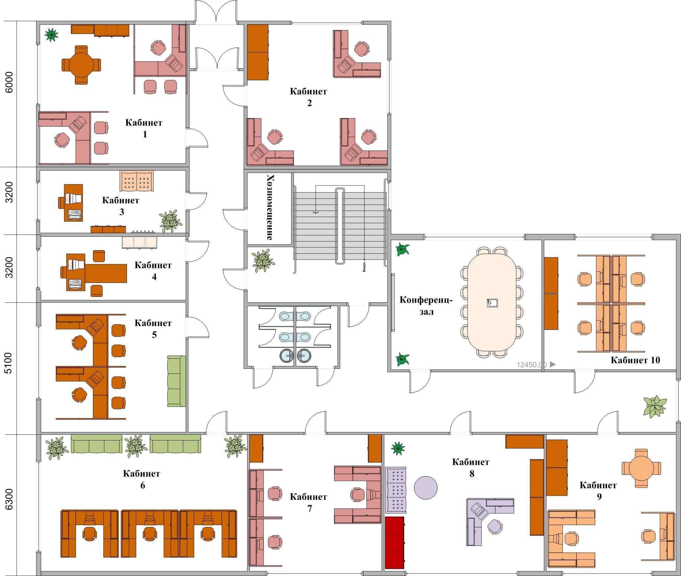

Рисунок 1.1 – План защищаемого объекта

В соответствии с условием задания на курсовой проект необходимо обеспечить круглосуточное наблюдение за объектом, обнаружение человека при его проникновении на территорию охраняемого объекта, видеонаблюдение в помещениях санитарных узлов, ванных и других подобных комнатах исключается.

На рисунке 1.2 представлена 3D-модель защищаемого объекта

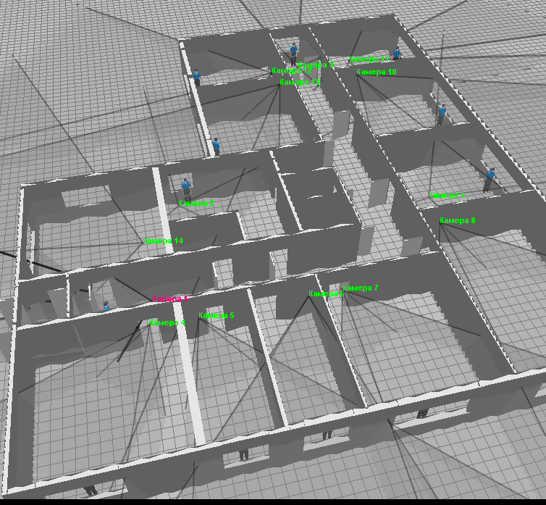

Рисунок 1.2 – 3D-модель защищаемого объекта

**2 ВЫБОР ВИДЕОКАМЕР И ОПРЕДЕЛЕНИЕ ИХ МЕСТОПОЛОЖЕНИЯ НА ПЛАНЕ ОБЪЕКТА**

Получение информации о событиях, происходящих на объекте, обеспечивается видеокамерами 1…14 (рисунок 2.1).

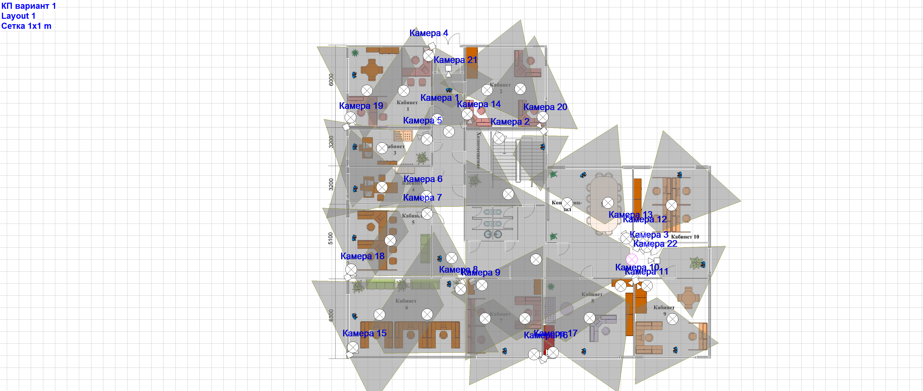

Рисунок 2.1 – План защищаемого объекта с размещёнными видеокамерами

Наблюдение за холлом осуществляется посредством камер 1, 3, 21 и 22, за лестничной площадкой – камерой 2. Наблюдение за кабинетами 1 – 10 осуществляется с помощью камер 4 – 12, 14 – 20, за конференц-залом – камерой 13.

При выборе оборудования учитываем необходимость сокращения номенклатуры технических средств, что в дальнейшем позволит упростить использование обслуживание проектируемой системы.

Ввиду нестабильности освещения и низкой освещенности объекта в помещениях в ночное время используем черно-белые видеокамеры KPC-190SB1-HR (таблица 2.1). Эти камеры имеют лучшую чувствительность и экономически эффективны по сравнению с цветными. Все видеокамеры оснащены объективами с фиксированным фокусным расстоянием.

Технические характеристики выбранных видеокамер заносим в интерактивную таблицу видеокамер в VideoCAD и применяем для каждой установленной видеокамеры соответственно.

Таблица 2.1 – Основные технические характеристики видеокамеры

|  |  |
| --- | --- |
| Модель | KPC-190SB1-HR |
| Система TV | CCIR/PAL |
| Тип: Fixed, PTZ, Dome, Mini | mini |
| Разъем видеовыхода | BNC |
| Тип: цветная, черно-белая, день/ночь | черно-белая |
| Формат ПЗС матрицы | 1/3" |
| Видеосенсор: пикселей по горизонтали | 500 |
| Видеосенсор: пикселей по вертикали | 582 |
| Видеосенсор: развёртка | чересстрочная |
| Формат кадра | 4:3 |
| Разрешение, ТВЛ | 375 |
| Максимальная частота кадров, кадров в секунду | 25 |
| Отношение сигнал/шум, дБ Макс (взвеш.) | 50 |
| Минимальная освещенность сцены, Лк | 0,12 |
| Разъем питания | wire |
| Объектив: модель | встроенный |
| Формат объектива | 1/3" |
| Тип крепления объектива | mini |
| Синхронизация | внутренняя |
| Электропитание | 12 В; 0,1 А |
| Электропитание: вид тока | постоянный |
| Корпус: диапазон температур, С° | -10 … +50 |
| Корпус: размеры, мм | диаметр - 12; длина - 60 |
| Корпус: вес, кг | 0,055 |
| Количество камер | 16 |

Выбранные и рассчитанные параметры установки видеокамер приведены в таблице 2.2, а соответствующие им параметры зоны обзора видеокамер – в таблице 2.3.

Таблица 2.2 – Параметры установки видеокамер

|  |  |  |  |
| --- | --- | --- | --- |
| Обозначение камеры на плане | Модель | Высота установки, м | Угол наклона к горизонту, град |
| Камера 1 | KPC-190SB1-HR | 2,9 | 37,7 |
| Камера 2 | KPC-190SB1-HR | 2,9 | 35,2 |
| Камера 3 | KPC-190SB1-HR | 2,9 | 32,7 |
| Камера 4 | KPC-190SB1-HR | 2,9 | 30 |
| Камера 5 | KPC-190SB1-HR | 2,9 | 31,4 |
| Камера 6 | KPC-190SB1-HR | 2,9 | 31,5 |
| Камера 7 | KPC-190SB1-HR | 2,9 | 30,6 |
| Камера 8 | KPC-190SB1-HR | 2,9 | 26,2 |
| Камера 9 | KPC-190SB1-HR | 2,9 | 29 |
| Камера 10 | KPC-190SB1-HR | 2,9 | 31,3 |
| Камера 11 | KPC-190SB1-HR | 2,9 | 31,7 |
| Камера 12 | KPC-190SB1-HR | 2,9 | 31,9 |
| Камера 13 | KPC-190SB1-HR | 2,9 | 30,6 |
| Камера 14 | KPC-190SB1-HR | 2,9 | 30,9 |
| Камера 15 | KPC-190SB1-HR | 2,9 | 29,6 |
| Камера 16 | KPC-190SB1-HR | 2,9 | 31,4 |
| Камера 17 | KPC-190SB1-HR | 2,9 | 32,7 |
| Камера 18 | KPC-190SB1-HR | 2,9 | 30,2 |
| Камера 19 | KPC-190SB1-HR | 2,9 | 30,2 |
| Камера 20 | KPC-190SB1-HR | 2,9 | 30,7 |
| Камера 21 | KPC-190SB1-HR | 2,9 | 28,8 |
| Камера 22 | KPC-190SB1-HR | 2,9 | 27,4 |

Таблица 2.3 – Параметры зоны обзора видеокамер

|  |  |  |  |
| --- | --- | --- | --- |
| Обозначение камеры на плане | Ширина нижней границы, м | Ширина верхней границы, м | Длина, м |
| Камера 1 | 1,64 | 4,18 | 2,68 |
| Камера 2 | 1,73 | 5,07 | 3,4 |
| Камера 3 | 1,85 | 6,55 | 4,65 |
| Камера 4 | 1,98 | 9,41 | 7,14 |
| Камера 5 | 1,91 | 7,69 | 5,64 |
| Камера 6 | 1,9 | 7,6 | 5,55 |
| Камера 7 | 2,11 | 4,72 | 4,29 |
| Камера 8 | 2,03 | 11,2 | 8,77 |
| Камера 9 | 1,9 | 7,49 | 5,46 |
| Камера 10 | 1,91 | 7,78 | 5,71 |
| Камера 11 | 1,89 | 7,35 | 5,33 |
| Камера 12 | 1,88 | 7,16 | 5,17 |

Окончание таблицы 2.3.

|  |  |  |  |
| --- | --- | --- | --- |
| 1 | 2 | 3 | 4 |
| Камера 13 | 1,95 | 8,64 | 6,47 |
| Камера 14 | 1,93 | 8,27 | 6,14 |
| Камера 15 | 2,52 | 11,3 | 8,36 |
| Камера 16 | 2,39 | 8,48 | 5,94 |
| Камера 17 | 1,9 | 7,45 | 5,43 |
| Камера 18 | 1,96 | 9,08 | 6,85 |
| Камера 19 | 1,96 | 9,08 | 6,85 |
| Камера 20 | 1,94 | 8,51 | 6,35 |
| Камера 21 | 2,04 | 11,9 | 9,36 |
| Камера 22 | 2,11 | 16,5 | 13,5 |

В VideoCAD создаем уровень качества обнаружения человека в соответствии со следующими критериями:

– максимальная высота обнаружения человека – 2 м;

– минимальная высота обнаружения человека – 1 м;

– минимальное вертикальное разрешение – 36 пикселей/м;

Применяем созданный уровень качества для всех установленных видеокамер.

**3 ВЫБОР УСТРОЙСТВ ОСВЕЩЕНИЯ И ОПРЕДЕЛЕНИЕ ИХ МЕСТОПОЛОЖЕНИЯ НА ОБЪЕКТЕ**

Помимо основного освещения, которое не используется в ночное время суток, установим возле каждой камеры дополнительное освещение. Положим, фоновое освещение на объекте в ночное время суток 1 Лк. В виду недостаточной освещенности на объекте в ночное время суток, возле каждой камеры устанавливаем галогеновый светильник мощностью 100 Вт. Для освещения выбираем ненаправленный светильник.

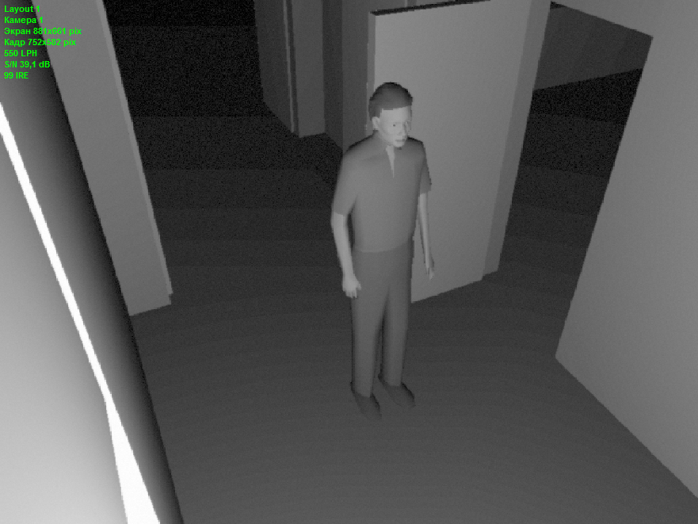

Рисунок 3.1 – Изображение от камеры 1 при фоновой освещенности 1 Лк + освещенности светильника, расположенного рядом с камерой

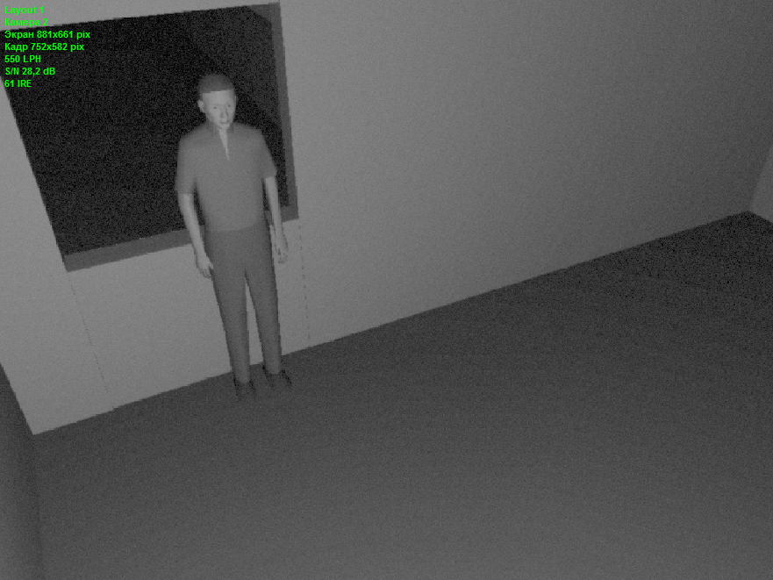

Рисунок 3.2 – Изображение от камеры 2 при фоновой освещенности 1 Лк + освещенности светильника, расположенного рядом с камерой

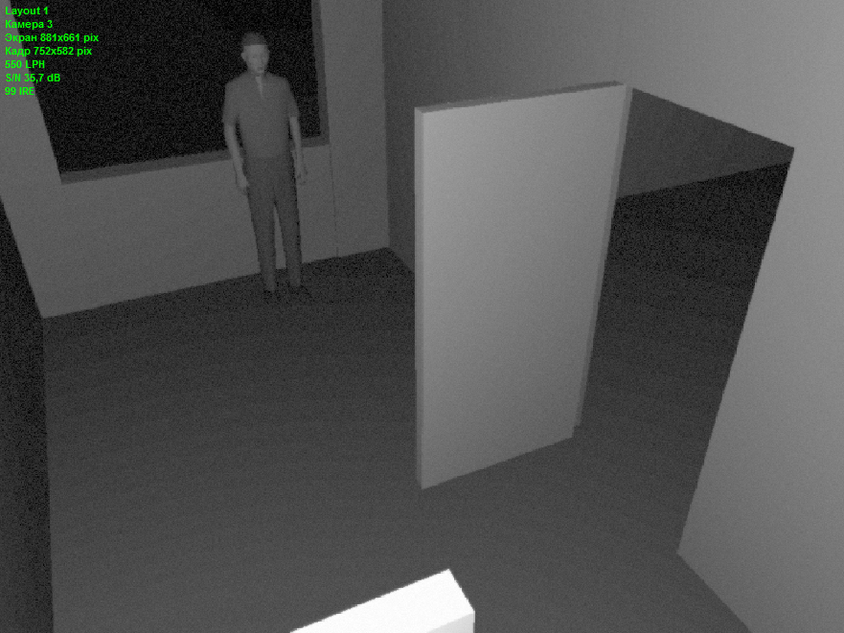

Рисунок 3.3 – Изображение от камеры 3 при фоновой освещенности 1 Лк + освещенности светильника, расположенного рядом с камерой

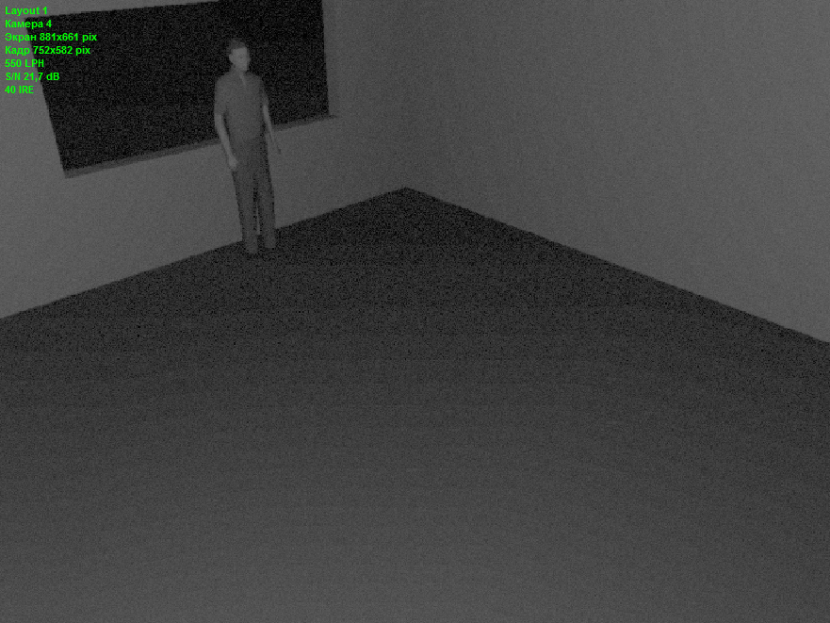

Рисунок 3.4 – Изображение от камеры 4 при фоновой освещенности 1 Лк + освещенности светильника, расположенного рядом с камерой

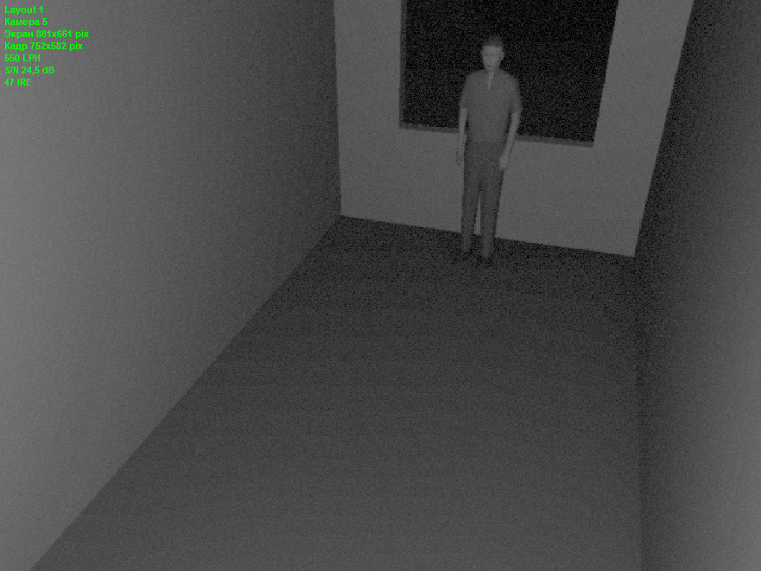

Рисунок 3.5 – Изображение от камеры 5 при фоновой освещенности 1 Лк + освещенности светильника, расположенного рядом с камерой

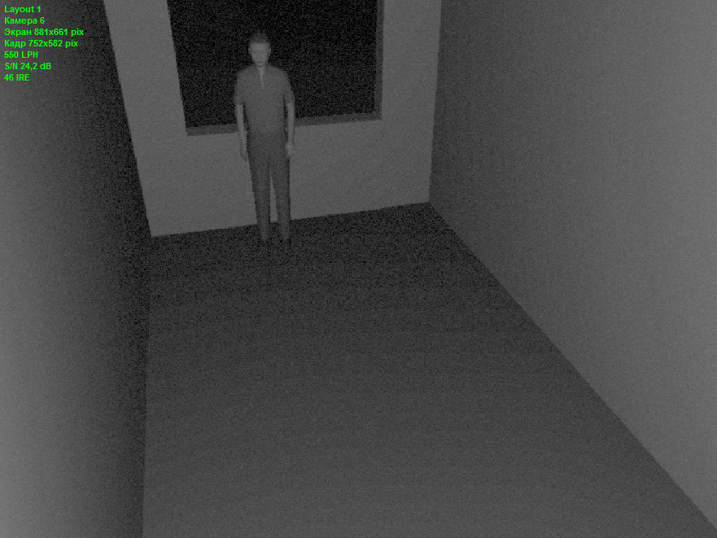

Рисунок 3.6 – Изображение от камеры 6 при фоновой освещенности 1 Лк + освещенности светильника, расположенного рядом с камерой

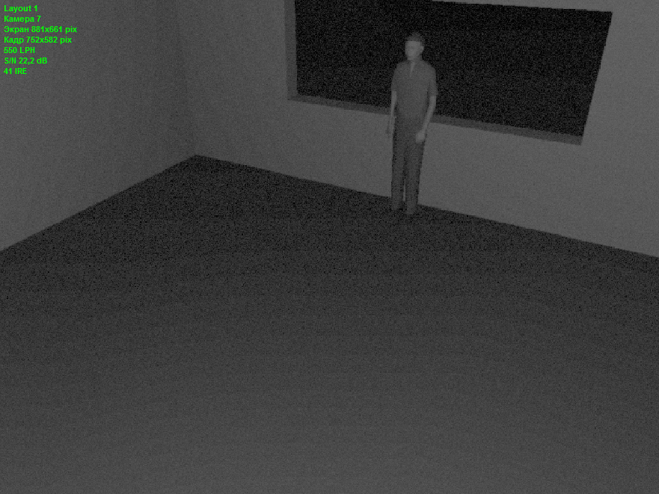

Рисунок 3.7 – Изображение от камеры 7 при фоновой освещенности 1 Лк + освещенности светильника, расположенного рядом с камерой

**4 РАСЧЁТ ЗОН ОБНАРУЖЕНИЯ ЧЕЛОВЕКА**

Используя программное обеспечение VideoCAD, выполним расчет зон обнаружения человека (таблица 4.1).

Таблица 4.1 – Результаты расчета параметров зоны обнаружения человека

|  |  |  |  |
| --- | --- | --- | --- |
| Обозначение камеры на плане | Зона обнаружения человека. Ширина ближней границы, м | Зона обнаружения человека. Ширина дальней границы, м | Зона обнаружения человека. Длина, м |
| Камера 1 | 1,73 | 11,9 | 9,95 |
| Камера 2 | 1,77 | 14,5 | 12,3 |
| Камера 3 | 1,82 | 18,7 | 16,1 |
| Камера 4 | 1,88 | 21,6 | 19,1 |
| Камера 5 | 1,85 | 22 | 19,1 |
| Камера 6 | 1,84 | 21,7 | 18,9 |
| Камера 7 | 1,86 | 21,6 | 19,3 |
| Камера 8 | 1,9 | 21,6 | 18,9 |
| Камера 9 | 1,84 | 21,4 | 18,6 |
| Камера 10 | 1,85 | 22,2 | 19,4 |
| Камера 11 | 1,84 | 21 | 18,2 |
| Камера 12 | 1,83 | 20,5 | 17,7 |
| Камера 13 | 1,86 | 21,6 | 19,3 |
| Камера 14 | 1,86 | 21,6 | 19,3 |
| Камера 15 | 2,02 | 21,6 | 18,9 |
| Камера 16 | 1,98 | 21,6 | 19,3 |
| Камера 17 | 1,84 | 21,3 | 18,5 |
| Камера 18 | 1,87 | 21,6 | 19,2 |
| Камера 19 | 1,87 | 21,6 | 19,2 |
| Камера 20 | 1,86 | 21,6 | 19,3 |
| Камера 21 | 1,91 | 21,6 | 18,9 |
| Камера 22 | 1,94 | 21,6 | 18,6 |

**5 ВЫБОР УСТРОЙСТВ МУЛЬТИПЛЕКСИРОВАНИЯ И ПРЕДСТАВЛЕНИЯ ВИДЕОИНФОРМАЦИИ ОПЕРАТОРУ**

Для представления информации от видеокамер оператору необходимо использовать оборудование мультиплексирования видеосигналов от видеокамер с выводом информации на дисплей. В качестве устройств мультиплексирования видеосигналов, поступающих от камер 4, 5, 6, 7, 8, 9, 10, 15, 16, 17, 18, 19 и камер 1, 2, 3, 11, 12, 13, 14, 20, 21, 22 используем видеорегистраторы на 16 входов AM-DVR1161 (DVR) и монитор AOCI2481FXH. Схема сопряжения видеокамер, видеорегистраторов и монитора приведена на рисунке 5.1. Основные технические характеристики устройств представлены в таблицах 5.1, 5.2 и 5.4.

Основные технические характеристики выбранного устройства представлены в таблицах 5.1 и 5.2. Схема сопряжения видеокамер и данного оборудования приведена на рисунке 5.1.

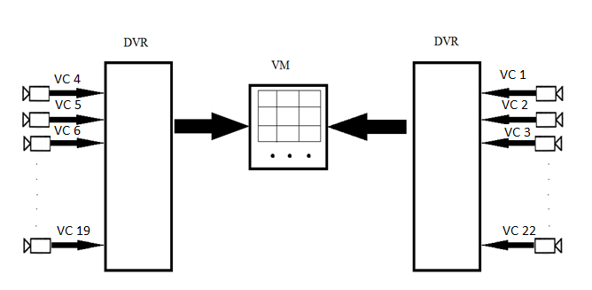

Рисунок 5.1 – Схема сопряжения видеорегистратора с мониторами видеокамерами

# Таблица 5.1 – Основные технические характеристики видеорегистратора

|  |  |
| --- | --- |
| Модель | AM-DVR1161 |
| Видео входы | 16 каналов 1В/75 Ом BNC |
| Видео выходы | BNC |
| Режимы работы | пентаплекс |
| Видеовыход на монитор | 2xBNC; 1xVGA |
| Стандарт видеосигнала | NTSC, PAL |
| Формат сжатия | H-264 |
| Объем жесткого диска с SATA интерфейсом | 2x1TB+1DVD-RW или 3х1ТВ (в комплекте нет) |
| Напряжение питания | 12В (блок питания в комплекте) |

# Таблица 5.2 – Основные технические характеристики видеомонитора

|  |  |
| --- | --- |
| Модель | AOCI2481FXH |
| Диагональ экрана | 23,8’’ |
| Вход видео | BNCx2, S-Video |
| Электропитание | DC 12V (сетевой адаптер DC 12V/AC 100~240V в комплекте |

Выбранный видеорегистратор позволяет на экране монитора одновременно отображать мультисценовые изображения, передаваемые с видеокамер в реальном масштабе времени, позволяет установить 1 внутренний SATA HDD, а также сохраненные ранее видеоданные с жесткого диска данного устройства.

Рассчитаем минимально и максимально необходимые емкости устройства хранения видеоархива по формуле:

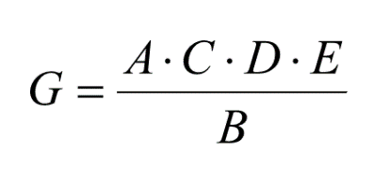

где А – количество видеокамер в системе видеонаблюдения, подключаемых к одному устройству видеорегистрации, [штук];

С – продолжительность записи видеоархива в день, [секунд];

D – период архивации видеоархива, [дней];

Е – средняя емкость памяти, [Кбайт/кадр];

В – временной растр, [секунд].

Значения некоторых параметров видеозаписи при различных режимах функционирования системы видеонаблюдения приведены в таблице 5.3.

Таблица 5.3– Значения некоторых параметров видеозаписи при различных режимах функционирования системы видеонаблюдения.

|  |  |  |
| --- | --- | --- |
| Наименование параметра | Режим записи предыстории | Режим записи опасных событий |
| Продолжительность записи видеоархива в день | 24 часа | 24 часа |
| Временной растр | 1 секунда | 0,5 секунд |
| Средняя ёмкость памяти | 28 Кбайт/кадр | 28 Кбайт/кадр |

Исходя из имеющихся данных, получаем:

Минимальная: = 1 596 627 000 Кб = 1,6 ТБ

Максимальная: = 2 322 432 000 Кб = 3,2 ТБ

Для хранения полученного расчётного объёма данных выбираем устройство памяти Seagateenterprisecapacity 4TB. Характеристики приведены в таблице 5.4.

Таблица 5.4 – Основные технические характеристики устройства хранения видеоархива

|  |  |  |
| --- | --- | --- |
| Тип | Объём памяти, Гбайт | Интерфейс подключения |
| SEAGATEENTERPRISECAPACITY 4TB | 4096 | SATA 3.0 |

**6 ВЫБОР НАПРАВЛЯЮЩИХ СРЕД ДЛЯ ПЕРЕДАЧИ ВИДЕОСИГНАЛА**

В связи с тем, что выбранные видеокамеры рассчитаны на передачу видеосигнала по коаксиальному кабелю с волновым сопротивлением 75 Ом, рассчитаем необходимую длину кабеля для подключения видеокамер, используя программное обеспечение VideoCAD. Данные расчета приведены в таблице 6.1.

Таблица 6.1 – Критерии и результаты расчета требуемой длины коаксиального кабеля

|  |  |  |  |  |
| --- | --- | --- | --- | --- |
| Марка | Запас на прокладку, % | Запас на подключение к видеокамерам, м | Запас на подключение к видеорегистраторам, м | Общая длина кабеля, м |
| РК 75-2-122 | 10 | 44 | 22 | 778,8 |

Длина коаксиального кабеля для участков «устройство передачи сигнала - устройство приема сигнала» не превышает 200 м, поэтому установка магистральных видеоусилителей не требуется (таблица 6.2).

Таблица 6.2 – Результаты расчета длины коаксиального кабеля по участкам подключения

|  |  |  |
| --- | --- | --- |
| Устройство передачи видеосигнала (обозначения на плане) | Устройство приема видеосигнала | Длина участка, м |
| 1 | 2 | 3 |
| Камера 1 | AM-DVR1161 | 17,3 |
| Камера 2 | AM-DVR1161 | 6,22 |
| Камера 3 | AM-DVR1161 | 31,4 |
| Камера 4 | AM-DVR1161 | 16,1 |
| Камера 5 | AM-DVR1161 | 19,5 |
| Камера 6 | AM-DVR1161 | 23,6 |
| Камера 7 | AM-DVR1161 | 26,4 |
| Камера 8 | AM-DVR1161 | 36,8 |
| Камера 9 | AM-DVR1161 | 36,8 |

Окончание таблицы 6.2

|  |  |  |
| --- | --- | --- |
| 1 | 2 | 3 |
| Камера 10 | AM-DVR1161 | 50,9 |
| Камера 11 | AM-DVR1161 | 51,3 |
| Камера 12 | AM-DVR1161 | 31,1 |
| Камера 13 | AM-DVR1161 | 30,5 |
| Камера 14 | AM-DVR1161 | 6,01 |
| Камера 15 | AM-DVR1161 | 47 |
| Камера 16 | AM-DVR1161 | 49 |
| Камера 17 | AM-DVR1161 | 49,2 |
| Камера 18 | AM-DVR1161 | 39,4 |
| Камера 19 | AM-DVR1161 | 25,6 |
| Камера 20 | AM-DVR1161 | 12,2 |
| Камера 21 | AM-DVR1161 | 11,7 |
| Камера 22 | AM-DVR1161 | 32,4 |
| Итог |  | 648 |

**7 ВЫБОР ОБОРУДОВАНИЯ ЭЛЕКТРОПИТАНИЯ**

С учетом местоположения видеокамер на плане для минимизации длины силового кабеля, обеспечивающего подачу напряжения питания на камеры, и уменьшения источников питания будем выполнять параллельное подключение камер к источникам питания. Для выбора типов источника питания и силового провода рассчитаем ток потребления видеокамер от одного источника питания, используя VideoCAD. Результаты расчета представлены в таблице 7.1.

Таблица 7.1 – Результаты расчета потребления тока видеокамерами

|  |  |  |  |  |
| --- | --- | --- | --- | --- |
| Обозначение камеры на плане | Модель | Напряжение питания, В | Ток потребления, А | Общий ток потребления, А |
| Камера 1 | KPC-190SB1-HR | 12 | 0,1 | 2,2 |
| Камера 2 | KPC-190SB1-HR | 12 | 0,1 |
| Камера 3 | KPC-190SB1-HR | 12 | 0,1 |
| Камера 4 | KPC-190SB1-HR | 12 | 0,1 |
| Камера 5 | KPC-190SB1-HR | 12 | 0,1 |
| Камера 6 | KPC-190SB1-HR | 12 | 0,1 |
| Камера 7 | KPC-190SB1-HR | 12 | 0,1 |
| Камера 8 | KPC-190SB1-HR | 12 | 0,1 |
| Камера 9 | KPC-190SB1-HR | 12 | 0,1 |
| Камера 10 | KPC-190SB1-HR | 12 | 0,1 |
| Камера 11 | KPC-190SB1-HR | 12 | 0,1 |
| Камера 12 | KPC-190SB1-HR | 12 | 0,1 |
| Камера 13 | KPC-190SB1-HR | 12 | 0,1 |
| Камера 14 | KPC-190SB1-HR | 12 | 0,1 |
| Камера 15 | KPC-190SB1-HR | 12 | 0,1 |
| Камера 16 | KPC-190SB1-HR | 12 | 0,1 |
| Камера 17 | KPC-190SB1-HR | 12 | 0,1 |
| Камера 18 | KPC-190SB1-HR | 12 | 0,1 |
| Камера 19 | KPC-190SB1-HR | 12 | 0,1 |
| Камера 20 | KPC-190SB1-HR | 12 | 0,1 |
| Камера 21 | KPC-190SB1-HR | 12 | 0,1 |
| Камера 22 | KPC-190SB1-HR | 12 | 0,1 |

Используя результаты расчета тока потребления видеокамер, выбираем источники питания. Для обеспечения бесперебойного электропитания видеокамер используем источники питания с аккумуляторными батареями. Учтем то, что выбираемый источник кроме электропитания видеокамер должен обеспечивать зарядку аккумуляторной батареи, током равным 10% от емкости аккумулятора.

Таким образом, необходимо выбрать источник питания, обеспечивающйе напряжение питания 12 В и ток нагрузки 2,42 А. С учетом последнего, используем источник питания РАПАН – 30 (таблица 7.2) и комплектуем его аккумуляторной батареей АКБ 12-7 (таблица 7.3).

Таблица 7.2 – Основные технические характеристики источника питания

|  |  |  |  |  |
| --- | --- | --- | --- | --- |
| Тип | Напряжение питания, В | Ток нагрузки, А | Максимальный (пиковый) ток нагрузки, А | Количество, шт. |
| РАПАН - 30 | 12 | 2,5 | 3 | 1 |

Таблица 7.3 – Основные технические характеристики аккумуляторной батареи

|  |  |  |  |
| --- | --- | --- | --- |
| Тип | Номинальное напряжение, В | Емкость, А/ч | Количество, шт. |
| АКБ 12-7 | 12 | 7 | 1 |

Рассчитаем требуемую длину силового кабеля для питания видеокамер (таблица 7.4) и приведем его длину по участкам видеокамер – источник питания таблица 7.5).

Для подключения видеокамер к источникам питания используем силовой кабель ПВ-3 с диаметром жил 1 мм.

Таким образом, напряжение питания на видеокамерах будет распределяться в соответствии с данными таблицы 7.6.

Таблица 7.4 – Критерии и результаты расчета требуемой длины силового кабеля

|  |  |  |  |  |
| --- | --- | --- | --- | --- |
| Марка | Запас на прокладку, % | Запас на подключение к видеокамерам, м | Запас на подключение к видеорегистратору, м | Общая длина кабеля, м |
| ПВ - 3 | 10 | 44 | 5 | 761,8 |

Таблица 7.5 – Результаты расчета длины силового кабеля по участкам подключения

|  |  |  |
| --- | --- | --- |
| Устройство передачи видеосигнала (обозначения на плане) | Источник питания | Длина участка, м |
| Камера 1 | РАПАН - 30 | 17,3 |
| Камера 2 | 6,22 |
| Камера 3 | 31,4 |
| Камера 4 | 16,1 |
| Камера 5 | 19,5 |
| Камера 6 | 23,6 |
| Камера 7 | 26,4 |
| Камера 8 | 36,8 |
| Камера 9 | 36,8 |
| Камера 10 | 50,9 |
| Камера 11 | 51,3 |
| Камера 12 | 31,1 |
| Камера 13 | 30,5 |
| Камера 14 | 6,01 |
| Камера 15 | 47 |
| Камера 16 | 49 |
| Камера 17 | 49,2 |
| Камера 18 | 39,4 |
| Камера 19 | 25,6 |
| Камера 20 | 12,2 |
| Камера 21 | 11,7 |
| Камера 22 | 32,4 |
| Итог | | 648 |

Таблица 7.6 – Результаты расчета напряжения на видеокамерах

|  |  |  |
| --- | --- | --- |
| Обозначение камеры на плане | Напряжение питания, В | Напряжение на видеокамере, В |
| Камера 1 | 12 | 11,9 |
| Камера 2 | 12 | 12 |
| Камера 3 | 12 | 11,8 |
| Камера 4 | 12 | 11,9 |
| Камера 5 | 12 | 11,9 |
| Камера 6 | 12 | 11,9 |
| Камера 7 | 12 | 11,9 |
| Камера 8 | 12 | 11,8 |
| Камера 9 | 12 | 11,8 |
| Камера 10 | 12 | 11,7 |
| Камера 11 | 12 | 11,7 |
| Камера 12 | 12 | 11,8 |
| Камера 13 | 12 | 11,8 |
| Камера 14 | 12 | 12 |
| Камера 15 | 12 | 11,8 |
| Камера 16 | 12 | 11,7 |
| Камера 17 | 12 | 11,7 |
| Камера 18 | 12 | 11,8 |
| Камера 19 | 12 | 11,9 |
| Камера 20 | 12 | 11,9 |
| Камера 21 | 12 | 11,9 |
| Камера 22 | 12 | 11,8 |

Полученные значения напряжения питания на видеокамерах являются достаточными для их нормального функционирования.

Для обеспечения бесперебойного электропитания видеомультиплексоров и монитора используем источники бесперебойного питания POWEREX VI 1000 LED (таблица 7.7)

Таблица 7.7 – Основные технические характеристики источника бесперебойного питания

|  |  |  |  |
| --- | --- | --- | --- |
| Тип | Номинальное напряжение сети, В | Мощность, (Вт) | Количество, шт. |
| POWEREX VI 1000 LED | 162 — 290 В | 600 | 2 |

**8 ВЫБОР ДОПОЛНИТЕЛЬНОГО ОБОРУДОВАНИЯ**

Для крепления видеокамер на стенах здания выбираем кронштейны с учетом нагрузки, которую они способны выдержать (таблица 8.1) и массогабаритных характеристик видеокамер (см. таблицу 2.1). Для крепления видеокамер используем кронштейны типа KA-SB730.

Таблица 8.1 – Основные технические характеристики кронштейнов

|  |  |  |  |  |
| --- | --- | --- | --- | --- |
| Кронштейн | Максимальная нагрузка, кг | Длина, мм | Материал | Количество, шт. |
| KA-SB730 | 3 | 73 | Металл | 22 |

Для прокладки кабелей выбираем ПВХ-короб, 100*60. Необходимая длина – 135 м.

**9 РАСЧЕТ СТОИМОСТИ ЗАТРАТ НА ЗАКУПКУ ОБОРУДОВАНИЯ, РАДИОЧАСТОТНЫХ И СИЛОВЫХ КАБЕЛЕЙ**

Расчет стоимости затрат на закупку оборудования для реализации проекта приведен в таблице 9.1.

Таблица 9.1 – Стоимость затрат на покупку оборудования

|  |  |  |  |
| --- | --- | --- | --- |
| Тип используемого оборудования | Количество, шт. | Стоимость единицы, BYN | Общая стоимость, BYN |
| Камера KPC-190SB1-HR | 22 | 100,00 | 2200,00 |
| Видеорегистратор AM-DVR1161 (DVR) | 2 | 960,00 | 1920,00 |
| Видеомонитор AOCI2481FXH | 1 | 340,00 | 340,00 |
| Жесткий диск SEAGATEENTERPRISECAPACITY 4TB |  | 250,00 | 2500,00 |
| Источник питания РАПАН - 30 | 1 | 40,00 | 40,00 |
| Аккумуляторная батарея АКБ 12-7 | 1 | 16,20 | 16,20 |
| ИБП  POWEREX VI 1000 LED | 2 | 160,00 | 320,00 |
| Кронштейн KA-SB730 | 22 | 7,95 | 174,90 |
| Итог |  |  | 5261,1 |

Стоимость затрат на закупку радиочастотных и силовых кабелей, ПВХ-короба приведена в таблице 9.2.

Таблица 9.2 – Стоимость затрат на закупку радиочастотных и силовых кабелей

|  |  |  |  |
| --- | --- | --- | --- |
| Марка используемого кабеля, короб | Количество, м | Стоимость метра, BYN | Общая стоимость, BYN |
| РК 75-2-122 | 778,8 | 0,17 | 132,4 |
| ПВ - 3 | 761,8 | 0,01 | 7,62 |
| ПВХ-короб, 100*60 | 135 | 6,5 | 877,5 |
| Итого | | | 1017,5 |

Таким образом стоимость затрат на закупку оборудования и радиочастотных и силовых кабелей для спроектированной системы видеонаблюдения составляет 6 278,6 белорусских рублей.

Схема размещения оборудования на плане приведена в Приложении.

**ЗАКЛЮЧЕНИЕ**

В данной системе видеонаблюдения используются видеокамеры KPC-190SB1-HR. Видеокамеры размещены таким образом, чтобы обеспечить наблюдение не только за входами и окнами, но и за перемещением сотрудников и посетителей внутри офиса. В спроектированной системе видеонаблюдения используется 22 камеры KPC-190SB1-HR. В качестве дополнительного оборудования используются кронштейны типа KA-SB730. Кроме того, для проектирования системы используется сигнальный кабель РК 75-2-122 длиной 778,8 м и силовой кабель ПВ - 3 длиной 761,8 м. Для хранения информации используется жесткий диск SEAGATEENTERPRISECAPACITY 4TB.

Затраты на реализацию спроектированной системы составляют 6 278,6 белорусских рублей.

**СПИСОК ИСПОЛЬЗОВАННЫХ ИСТОЧНИКОВ**

1. «Защита объектов связи от несанкционированного доступа: курсовое проектирование для студентов специальности 1-98 01 02 «Защита информации в телекоммуникациях» - Минск БГУИР 2016

2. [Электрон. Ресурс] Режим доступа: http://videonabludenie.by/16_canal.php

3. [Электрон. Ресурс] Режим доступа: http://www.axiom.by/rus/catalog/

4. [Электрон. Ресурс] Режим доступа: <https://catalog.onliner.by>

**ЛИТЕРАТУРА**

1. Положение о применении систем безопасности и телевизионных систем видеонаблюдения : Постановление Совета Министров Республики Беларусь, 11 декабря 2012 г., № 1135.

2. Основы работы в VideoCAD. Часть 1. Зона обзора видеокамеры.

3. Основы работы в VideoCAD. Часть 2. Зона обнаружения человека, зона опознавания человека, зона чтения автомобильного номера. Пространственное разрешение.

4. Основы работы в VideoCAD. Часть 3. Трехмерное моделирование в VideoCAD.

5. Основы работы в VideoCAD. Часть 4. Освещение и чувствительность камер в CCTV.

6. VideoCAD. Руководство пользователя.